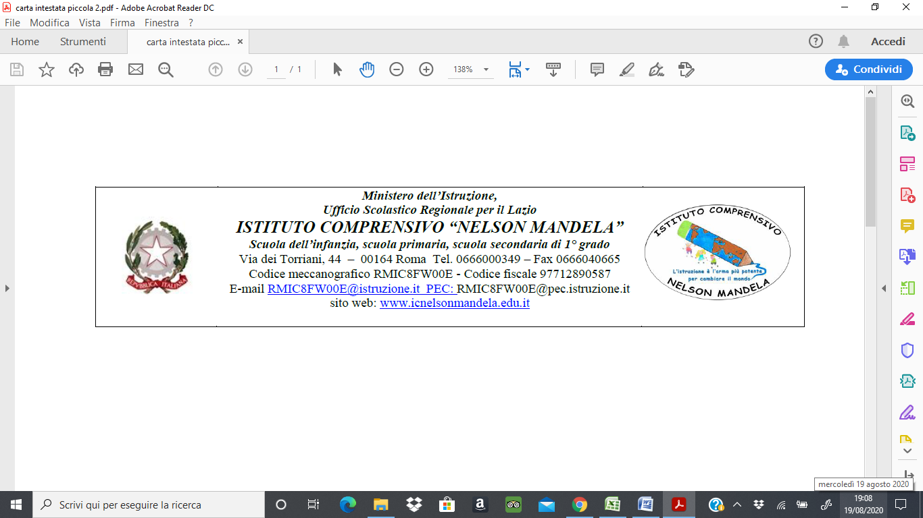

Al Dirigente Scolastico - Presidente della Commissione d’Esame

I sottoscritti ____________________________________________e
_______________________________________ genitori dell’alunno/a __________________________________________della classe 3 sez. ____,
AUTORIZZANO,
sotto la propria responsabilità genitoriale, il proprio figlio/a, trascorso il tempo minimo previsto per lo svolgimento della prova orale di esame conclusivo primo ciclo, a.s. 2020/21, a lasciare l’edificio scolastico non accompagnato.

Data
_______________

Firma padre Madre
_____________________ ________________________

